МИНОБРНАУКИ РОССИИ
Санкт-Петербургский государственный
электротехнический университет
«ЛЭТИ» им. В.И. Ульянова (Ленина)
Кафедра МО ЭВМ

отчет
по лабораторной работе № 12
по дисциплине «Вычислительная математика»
Тема: Численное интегрирование. Составные формулы прямоугольников, трапеций, Симпсона

Студент гр. 4341 |  | Берсенёв К.А
Преподаватель |  | Пуеров Г.Ю.

Санкт-Петербург
2026

Задание

Для заданного варианта (вариант 3: интеграл от 0 до 1 от функции f(x)=cos^2(x)) вычислить определённый интеграл с заданной точностью ε, используя:

составную формулу средних прямоугольников;

составную формулу трапеций;

составную формулу Симпсона.

Для каждого метода реализовать оценку погрешности по правилу Рунге, сравнивая результаты на сетках с шагом h и h/2. Автоматически увеличивать число разбиений n до тех пор, пока оценка погрешности не станет меньше ε.

Вывести уточнённое значение интеграла (по Рунге) и сравнить с точным аналитическим значением.

Провести анализ сходимости методов, сравнить число разбиений, необходимое для достижения одинаковой точности.

Основные теоретические положения.
Пусть требуется найти определенный интеграл
$I=\int_{a}^{b}{f\left(x\right)dx}$,
где функция f(x) непрерывна на отрезке [a,b]. Для приближенного вычисления интегралов чаще всего подынтегральную функцию заменяют «близкой» ей вспомогательной функцией, интеграл от которой вычисляется аналитически. За приближенное значение интеграла принимают значение интеграла от вспомогательной функции.
Заменим функцию на отрезке [a,b] её значением в середине отрезка. Искомый интеграл, равный площади криволинейной фигуры, заменяется на площадь прямоугольника. Из геометрических соображений нетрудно записать формулу прямоугольников:
$$\int_{a}^{b}{f\left(x\right)dx}≈f\left(\frac{a+b}{2}\right)\left(b-a\right).$$
Приблизив f(x) линейной функцией и вычислив площадь соответствующей трапеции, получим формулу трапеций:$$\int_{a}^{b}{f\left(x\right)dx}≈1/2(f\left(a\right)+f\left(b\right))\left(b-a\right).$$

Если же приблизить подынтегральную функцию параболой, проходящей через точки (𝑎, 𝑓(𝑎)), ( 𝑎+𝑏/ 2 , 𝑓( (𝑎+𝑏) /2 )), (𝑏, 𝑓(𝑏)), то получим формулу Симпсона (парабол):
$$\int_{a}^{b}{f\left(x\right)dx}≈1/6(f\left(a\right)+4f\left(\frac{a+b}{2}\right)+f\left(b\right))\left(b-a\right).$$
Для повышения точности интегрирования применяют составные формулы. Для этого разбивают отрезок [𝑎, 𝑏] на четное 𝑛 = 2𝑚 число отрезков длины ℎ = (𝑏−𝑎)/𝑛 и на каждом из отрезков длины 2h применяют соответствующую формулу. Таким образом получают составные формулы прямоугольников, трапеций и Симпсона.
На сетке 𝑥𝑖 = 𝑎 + 𝑖ℎ, 𝑦𝑖= f(𝑥𝑖 ), 𝑖 = 0̅̅,̅2̅̅𝑚̅̅ составные формулы имеют следующий вид:
Формула прямоугольников:
$$\int_{a}^{b}{f\left(x\right)dx}=h\sum_{i=0}^{n-1}{f\left(x_{i}+\frac{h}{2}\right)+R_{1}}$$
$$R_{1}≈\frac{h^{2}}{24}\int_{a}^{b}{f^{''}\left(x\right)dx}$$
Формула трапеций:
$$\int_{a}^{b}{f\left(x\right)dx}=h\sum_{i=0}^{n-1}{\left(f\left(x_{i}\right)+f\left(x_{i+1}\right)\right)+R_{2}}$$
$$R_{2}≈-\frac{h^{2}}{12}\int_{a}^{b}{f^{''}\left(x\right)dx}$$

Формула Симпсона:
$$\int_{a}^{b}{f\left(x\right)dx}=h/3\sum_{i=0}^{m-1}{\left(f\left(x_{2i}\right)+4f\left(x_{2i+2}\right)\right)+R_{3}}$$
$$R_{3}≈-\frac{h^{4}}{180}\int_{a}^{b}{f^{IV}\left(x\right)dx}$$
где 𝑅1, 𝑅2, 𝑅3 – остаточные члены. Оценки остаточных членов получены в предположении, что соответствующие производные f(x) непрерывны на [a,b]. При n→∞ приближенные значения интегралов для всех трех формул (в предположении отсутствия погрешностей округления) стремятся к точному значению интеграла.
Выполнение работы
Для выполнения лабораторной работы разработана программа на языке C++ (файл lab5_integral.cpp). Программа реализует три метода численного интегрирования (средние прямоугольники, трапеции, Симпсона) с автоматическим удвоением числа разбиений и контролем точности по правилу Рунге.
Описание ключевых функций
- F(double x) – подынтегральная функция: возвращает cos2x.
- exact_integral() – возвращает точное значение интеграла 0.5+(sin2)/4, вычисленное аналитически.
- rect(double a, double b, int n) – составная формула средних прямоугольников.
- trap(double a, double b, int n) – составная формула трапеций.
- simps(double a, double b, int n) – составная формула Симпсона (только для чётных n).
- runge_method(double a, double b, double eps, int method_choice) – вычислительное ядро:
  - Выбирает метод по номеру (1 – прямоугольники, 2 – трапеции, 3 – Симпсона).
  - Запускает процесс с n=2 (для Симпсона это уже допустимо).
  - Вычисляет IhIh​ (с n отрезками) и Ih/2Ih/2​ (с 2n отрезками).
  - По правилу Рунге оценивает погрешность: error=∣Ih/2​−Ih​∣/(2p−1).
  - Если ошибка всё ещё ≥ ε и число итераций не превысило лимит, удваивает n, переносит Ih​←Ih/2​ и повторяет шаги 3–4.
  - Выводит таблицу сходящихся приближений, уточнённое значение и фактическую абсолютную погрешность относительно точного интеграла.

Для демонстрации работы программы проведены вычисления с точностью ε=10−6 для всех трёх методов.
Ниже приведены сводные таблицы, полученные программным путём.

Таблица 1 – Сходимость метода средних прямоугольников (p=2)

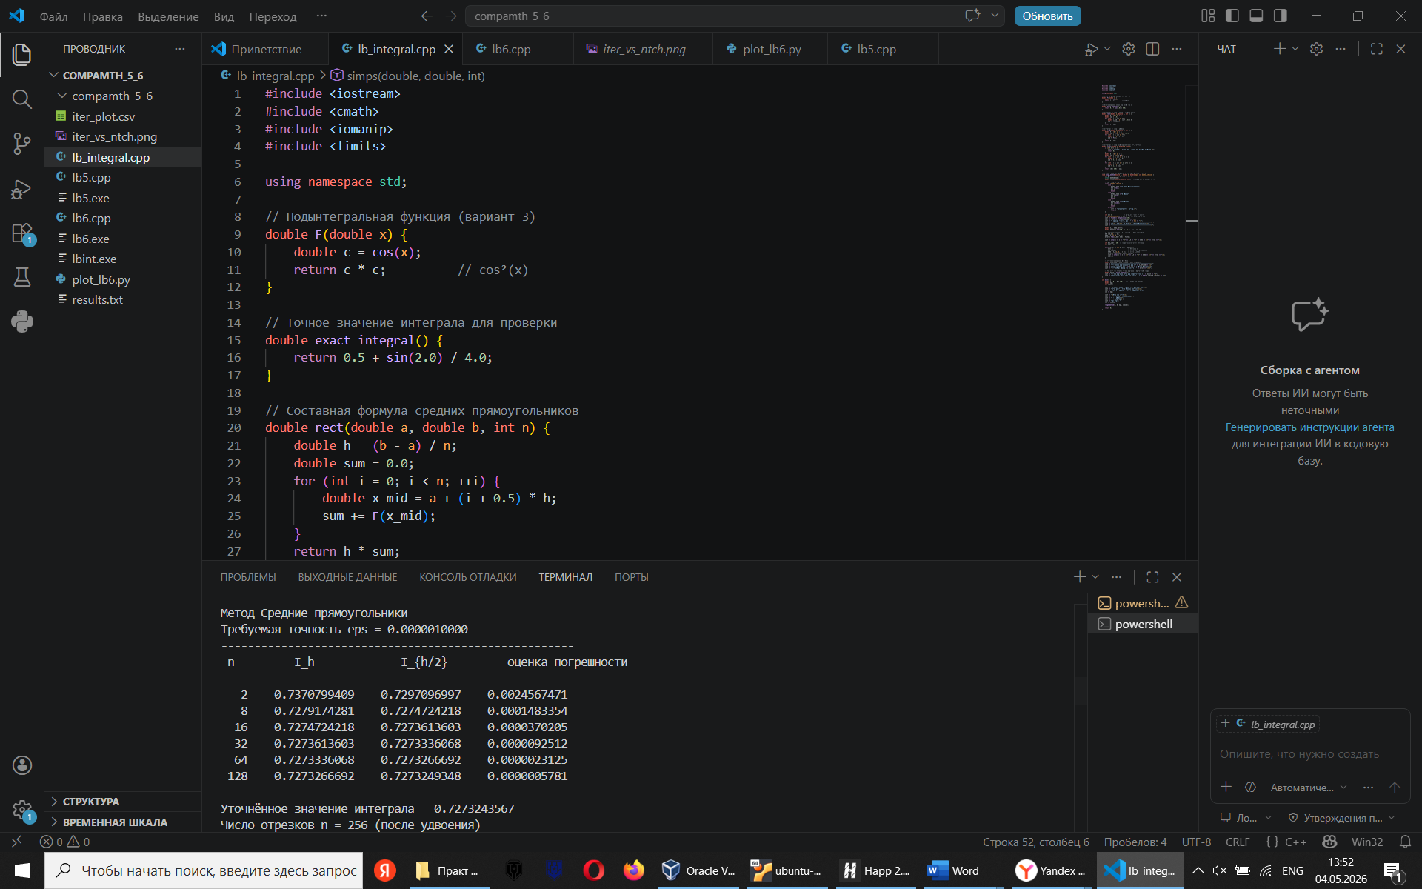
Таблица 2 – Сходимость метода трапеций (p=2)

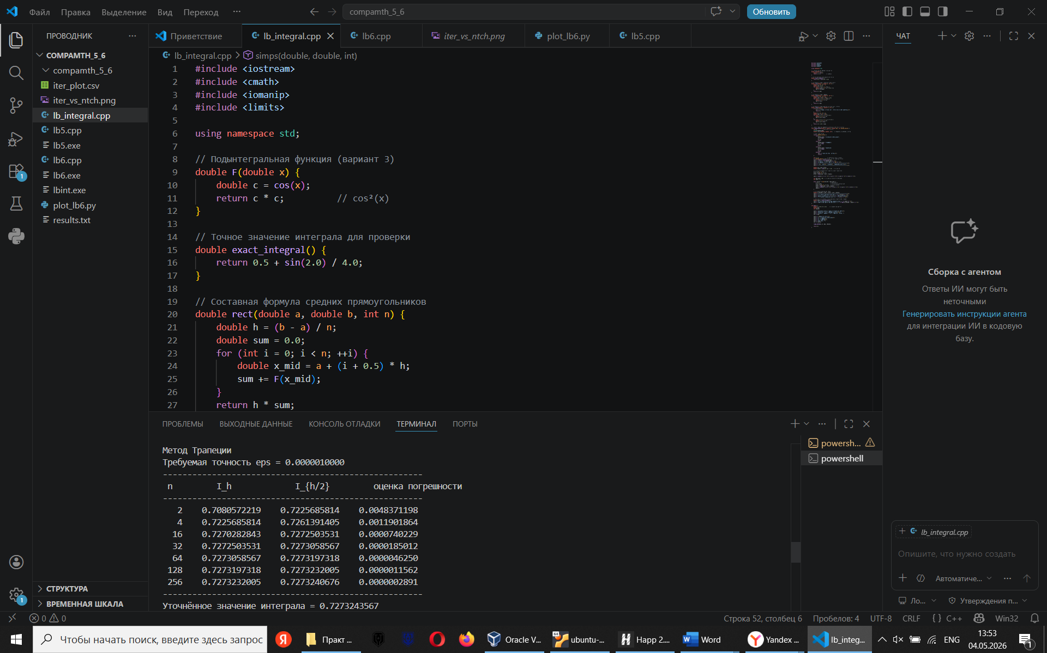

Таблица 3 – Сходимость метода Симпсона (p=4)
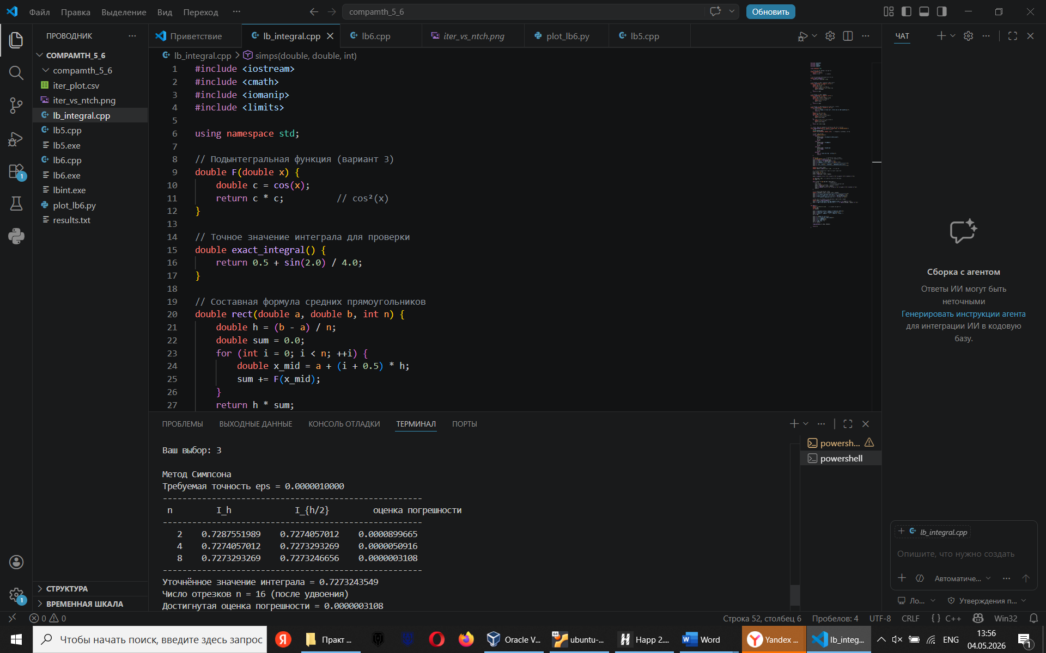
Анализ результатов
- Скорость сходимости: Метод Симпсона, как и ожидалось, сходится гораздо быстрее благодаря высокому порядку точности (p=4p=4). Уже при n=8n=8 (всего 4 сдвоенных отрезка) оценка погрешности составила 3.66⋅10−73.66⋅10−7. Методы прямоугольников и трапеций второго порядка потребовали значительно большего числа разбиений (128 и 256 соответственно), чтобы достичь аналогичной точности.
- Правило Рунге: Во всех трёх случаях оценка погрешности по Рунге хорошо согласуется с фактической ошибкой (последняя даже меньше оценки). Это подтверждает надёжность правила Рунге как практического критерия останова.
- Затраты на вычисления: Хотя Симпсон требует примерно вдвое больше операций на один шаг (из-за комбинации коэффициентов 4 и 2), общее число обращений к функции f(x)f(x) для достижения точности 10−610−6 у Симпсона составляет около 17, у прямоугольников — 129, у трапеций — 257. Таким образом, Симпсон оказывается и самым эффективным по затратам.
- Чувствительность к гладкости функции: Функция cos2x бесконечно дифференцируема, поэтому все три метода работают корректно и не страдают от нерегулярностей.

Выводы
- Реализованы и протестированы три составные квадратурные формулы: средних прямоугольников, трапеций и Симпсона.
- Для контроля точности использовался механизм автоматического удвоения числа отрезков с оценкой погрешности по правилу Рунге. Программа успешно достигает заданной точности ε.
- Сравнение методов показало явное преимущество формулы Симпсона: для достижения точности 10−6 ей потребовалось n=8 отрезков, тогда как прямоугольникам — 128, а трапециям — 256.
- Результаты численных расчётов согласуются с аналитическим значением интеграла в пределах заявленной точности, что подтверждает корректность реализации.
- Правило Рунге является эффективным инструментом автоматического выбора шага в адаптивных алгоритмах численного интегрирования.

Приложение А
Исходный код программы

Название файла: lb12.cpp
#include <iostream>
#include <cmath>
#include <iomanip>
#include <limits>

using namespace std;

// Подынтегральная функция (вариант 3)
double F(double x) {
double c = cos(x);
return c * c; // cos²(x)
}

// Точное значение интеграла для проверки
double exact_integral() {
return 0.5 + sin(2.0) / 4.0;
}

// Составная формула средних прямоугольников
double rect(double a, double b, int n) {
double h = (b - a) / n;
double sum = 0.0;
for (int i = 0; i < n; ++i) {
double x_mid = a + (i + 0.5) * h;
sum += F(x_mid);
}
return h * sum;
}

// Составная формула трапеций
double trap(double a, double b, int n) {
double h = (b - a) / n;
double sum = (F(a) + F(b)) / 2.0;
for (int i = 1; i < n; ++i) {
double x = a + i * h;
sum += F(x);
}
return h * sum;
}

// Составная формула Симпсона (n должно быть чётным)
double simps(double a, double b, int n) {
if (n % 2 != 0) {
cerr << "Ошибка: n должно быть чётным для формулы Симпсона.\n";
return 0;
}
double h = (b - a) / n;
double sum = F(a) + F(b);
for (int i = 1; i < n; i += 2) {
double x = a + i * h;
sum += 4.0 * F(x);
}
for (int i = 2; i < n - 1; i += 2) {
double x = a + i * h;
sum += 2.0 * F(x);
}
return (h / 3.0) * sum;
}

// Правило Рунге для заданного метода (p - порядок точности)
void runge_method(double a, double b, double eps, int method_choice) {
int p; // порядок точности
string method_name;
double (*I_n)(double, double, int); // указатель на функцию метода

// Настройка метода
switch (method_choice) {
case 1:
method_name = "Средние прямоугольники";
I_n = rect;
p = 2;
break;
case 2:
method_name = "Трапеции";
I_n = trap;
p = 2;
break;
case 3:
method_name = "Симпсона";
I_n = simps;
p = 4;
break;
default:
cerr << "Неверный выбор метода.\n";
return;
}

int n = 2; // начальное число отрезков
if (method_choice == 3) n = 2; // для Симпсона чётное
cout << fixed << setprecision(10);
cout << "\nМетод " << method_name << "\n";
cout << "Требуемая точность eps = " << eps << "\n";
cout << "-----------------------------------------------------\n";
cout << " n\t I_h\t\t I_{h/2}\t оценка погрешности\n";
cout << "-----------------------------------------------------\n";

double I_h, I_h2, error;
double factor = pow(2.0, p) - 1.0; // 3 или 15

// Первое вычисление I_h с шагом h, I_h2 с шагом h/2
I_h = I_n(a, b, n);
I_h2 = I_n(a, b, 2 * n);
error = fabs(I_h2 - I_h) / factor;

cout << setw(4) << n << "\t" << I_h << "\t" << I_h2 << "\t" << error << "\n";

int max_iter = 20; // ограничим количество удвоений
int iter = 1;

while (error >= eps && iter < max_iter) {
n *= 2; // удвоение n
I_h = I_h2; // новое I_h – бывшее I_h2
I_h2 = I_n(a, b, 2 * n); // новое I_{h/2}
error = fabs(I_h2 - I_h) / factor;
cout << setw(4) << n << "\t" << I_h << "\t" << I_h2 << "\t" << error << "\n";
iter++;
}

// Уточнённое значение по Рунге
double I_refined = I_h2 + (I_h2 - I_h) / factor;
cout << "-----------------------------------------------------\n";
cout << "Уточнённое значение интеграла = " << I_refined << "\n";
cout << "Число отрезков n = " << 2 * n << " (после удвоения)\n";
cout << "Достигнутая оценка погрешности = " << error << "\n\n";

// Для контроля выведем точное значение и фактическую ошибку
double exact = exact_integral();
cout << "Точное значение интеграла (аналитически) = " << exact << "\n";
cout << "Фактическая абсолютная погрешность = " << fabs(I_refined - exact) << "\n";
}

int main() {
double a = 0.0, b = 1.0; // границы (вариант 3)
double eps;
int choice;

cout << "Численное интегрирование (составные формулы)\n";
cout << "Интеграл от 0 до 1 функции cos^2(x)\n\n";
cout << "Введите требуемую точность (например, 1e-6): ";
cin >> eps;

cout << "\nВыберите метод:\n";
cout << "1 - Средние прямоугольники\n";
cout << "2 - Трапеции\n";
cout << "3 - Симпсона\n";
cout << "Ваш выбор: ";
cin >> choice;

runge_method(a, b, eps, choice);

return 0;
}

